购物网站信息统计管理系统
数据库设计文档

1850107 黄伟杰
1852143 董震宇
1853360 龚 攀
1853534 关敬徽
1850110 霍定镭
1852344 杨 础
1851486 方 浩
1853378 宋俊钢
1850950 陈厚裕
1851760 俞振辉

目 录
1. 购物网站信息统计管理系统数据需求 1
1.1 顾客信息相关数据需求 1
1.1.1 顾客信息增删改的数据需求 1
1.1.2 顾客信息增删改查的数据需求 1
1.2 商家信息相关数据需求 2
1.2.1 商家信息增删改的数据需求 2
1.2.2 商家信息增删改查的数据需求 2
1.3 店铺信息相关数据需求 2
1.3.1 店铺信息增删改的数据需求 2
1.3.2 店铺信息增删改查的数据需求 2
1.4 商品信息相关数据需求 3
1.4.1 商品信息增删改的数据需求 3
1.4.2 商品信息增删改查的数据需求 3
1.5 购物车信息相关数据需求 3
1.5.1 购物车信息增删改的数据需求 3
1.5.2 购物车信息增删改查的数据需求 3
1.6 订单信息相关数据需求 4
1.6.1 订单信息增删改的数据需求 4
1.6.2 订单信息增删改查的数据需求 4
1.7 仓库信息相关数据需求 4
1.7.1 仓库信息增删改的数据需求 4
1.7.2 仓库信息增删改查的数据需求 4
1.8 运输单相关数据需求 5
1.8.1 运输单信息增删改的数据需求 5
1.8.2 运输单信息增删改查的数据需求 5
1.9 查询商品销量 5
1.10 查询商品评价 5
1.11 查询销量最高的商品 5
1.12 查询评价最高的商品 6
1.13 查询售价最低的商品 6
1.14 查询销量最高的商品种类 6
1.15 查询商品销售额 6
1.16 查询销售额最高的商品 6
1.17 查询销售额最高的商品种类 6
1.18 查询店铺的销售额 7
1.19 查询销售额最高的店铺 7
1.20 查询销售额最高的店铺种类 7
1.21 查询店铺评价 7
1.22 查询评价最高的店铺 7
1.23 查询开销 7
1.24 查询开销最高的商品种类 7
1.25 组织结构 7
2. 概念设计 9
2.1 总体E-R图 9
2.2 商家模块E-R图 10
2.3 顾客模块E-R图 11
2.4 物流模块E-R图 11
3. 逻辑设计 12
3.1 表的设计 12
3.1.1 user表 13
3.1.2 administrator表 13
3.1.3 seller表 13
3.1.4 customer表 14
3.1.5 goods表 14
3.1.6 store表 14
3.1.7 staff表 14
3.1.8 warehouse表 15
3.1.9 order表 15
3.1.10 tranportInfo表 15
3.1.11 seller_store表 15
3.1.12 store_staff表 16
3.1.13 sell表 16
3.1.14 stock表 16
3.1.15 io_info表 17
3.1.16 goods_order表 17
3.1.17 order_trans表 17
3.1.18 assess表 18
3.1.19 cart表 18
3.1.20 consume表 18
3.2 数据库关系图 19
附录A. 图表索引 20

购物网站信息统计管理系统数据需求
购物网站信息统计管理系统旨在为购物网站的各个参与群体提供信息的管理支持以及具有实际统计意义的信息。
本系统为满足购物网站的信息管理与统计需求，实体对象包括：seller，代表卖家实体；store，代表店铺实体；staff，代表员工实体；goods，代表商品实体；warehouse，代表仓库实体；order，代表订单实体；customer，代表顾客实体；transport_info，代表运输单实体。各功能点数据需求如下：

顾客信息相关数据需求

顾客信息增删改的数据需求
若对顾客信息进行增删，则需要用到customer表中的属性，ID，name，phone_num，address。
若对顾客信息进行改，首先需要上述的数据，由于顾客实体与其他实体也有联系，需要对联系对应的表进行更改，包括联系customer实体与order实体的联系consume用到了customer的属性，所以还需要consume表中的customer_id。同理，还需要cart表中的customer_id（cart作为商品与顾客的联系，记录顾客的购物车）。以及assess表中也用到customer_id（assess作为商品与顾客的联系，记录顾客对商品的评价）。

顾客信息增删改查的数据需求
在1.1.1的基础上实现查询，需要的数据需求有：
若通过实体查询，即顾客表查询，通常为顾客查找其他的顾客，或者卖家联系顾客，可以用到顾客的主键ID（唯一标识每个顾客）直接查询到所有信息。
考虑实际情况，若系统通过与顾客相关的联系查询，用到cart表，即用到顾客的购物车查询顾客，可以通过外键customer_id查询到顾客，再查询顾客详细信息。同理，用到顾客的评价查询顾客，利用assess表的customer_id，以及用到顾客的订单查询顾客，可用consume表的customer_id来查询。

商家信息相关数据需求

商家信息增删改的数据需求
若对商家信息进行增删，则需要用到seller表中的属性，seller_id，seller_name，seller_phone_num。
若对商家信息进行改，首先需要上述的数据，以及与seller相关的信息中，seller_store用到了seller_id这个属性，也需要进行修改。

商家信息增删改查的数据需求
在1.2.1的基础上实现查询，需要的数据需求有：
考虑实际情况，一般对卖家的查询可用直接通过数据库中储存的卖家唯一标识属性，seller表的主键，seller_id进行查询。
或者通过store表与seller表的联系，seller_store表中的外键seller_id进行查询，即实现时，通过查询卖家拥有的店铺来查询。

店铺信息相关数据需求

店铺信息增删改的数据需求
若对店铺信息进行增删，则需要用到store表中的属性，store_id，store_name，fan_num。
若对店铺信息进行改，首先需要上述的数据，以及与store表相关的信息中，seller_store用到了store_id这个属性，也需要进行修改。以及店铺与员工的关系中，store_staff表代表店铺雇佣的员工，用到了store_id这个属性。

店铺信息增删改查的数据需求
在1.3.1的基础上实现查询，需要的数据需求有：
若直接通过系统本身查询，可以利用store表的主键store_id。
通常，实际应用时，顾客会通过店名来查询，即store_name，可以直接返回多个相同结果，由顾客自行判断所需店铺。

商品信息相关数据需求

商品信息增删改的数据需求
若对商品信息本身进行增删，则需要用到goods表中的属性，goods_id，price，type, weight, color, size。
若对商品信息进行改，首先需要上述的数据，以及与goods表相关的信息中，goods_order代表商品与订单的联系，其外键goods_id需要更改；stock表，代表了商品与仓库之间的联系，即存放在哪个仓库中，其外键goods_id需要更改；io_info表，代表了商品在仓库的进入与输出，其外键goods_id需要更改。同理还有assess和cart的外码goods_id。

商品信息增删改查的数据需求
在1.4.1的基础上实现查询，需要的数据需求有：
若直接通过系统本身查询，可以利用goods表的主键goods_id直接进行查询。
通常情况下，用户可以通过goods_name来查询，对于相同的查询结果，由顾客自信进行选择。

购物车信息相关数据需求

购物车信息增删改的数据需求
对购物车进行增删改，需要cart表中的goods_id以及customer_id。

购物车信息增删改查的数据需求
用户可以查询购物车内商品的总数等，用到goods_id。
系统则可以通过customer_id来统计每个顾客的购物车信息。

订单信息相关数据需求

订单信息增删改的数据需求
对订单本身进行增删改，需要order表中的order_id以及date。
此外， 考虑到与order有关的表，goods_order的外键order_id、 order_trans的外键order_id以及cosume表的外键order_id都需要做出修改。

订单信息增删改查的数据需求
在1.6.1的基础上实现查询，需要的数据需求有：
系统以及用户可以通过order_id直接查询到相应的订单信息，也可以通过物流信息order_trans的外键order_id对订单进行查询。
系统也可以通过consume表外键goods_id来进行查询。
以及在订单完成后，可以通过评价表assess得到goods_id对历史订单进行查询。

仓库信息相关数据需求

仓库信息增删改的数据需求
对仓库实体本身进行增删改，需要warehouse表中的warehouse_id、warehouse_name、address属性。
与仓库有关的联系，stock的外键warehouse_id以及io_info的外键warehouse_id需要进行更改。

仓库信息增删改查的数据需求
在1.7.1的基础上实现查询，需要的数据需求有：
若直接由系统进行查询，可以通过warehouse_id直接查询到仓库。
实际应用中，用户通过也可以通过warehouse_id或者warehouse_name对仓库进行查询。

运输单相关数据需求

运输单信息增删改的数据需求
对运输单实体本身进行增删改，需要tranportInfo表中的trans_id、departure、destination属性。
以及与运输单有关的联系，订单与运输单的关系，order_tran表中的trans_id。

运输单信息增删改查的数据需求
在1.8.1的基础上实现查询，需要的数据需求有：
用户与系统可用直接通过trans_id对运输单进行查询。

查询商品销量
查询某个商品的销量，通过goods的goods_id以及对good_order的外键goods_id进行统计，利用order的月份进行统计，得出某商品的销量情况，利用goods_id或者goods_name来表示这个商品。

查询商品评价
可以直接通过评价对应的assess表的主码，goods_id, customer_id, order_id找到对应评价。其中通过goods_id可以查询到某一商品的全部评价，customer_id可以查询到某位顾客的所有评价，order_id可以查询到某一成交订单对应的评价，一般采用goods_id来代表对应评价。

查询销量最高的商品
在某一类商品的所有商品销量中，找出排行最高的，首先用到goods的属性type，来确定是哪一类 ，之后需要确定时间，利用order的月份进行统计，最后先对商品销量进行统计，利用聚集函数对good_order的外键goods_id的找最大值，可以用goods_id或者goods_name来表示这个商品。
或者查询某店铺中销量最高的商品，则需要用到店铺对应的表store的属性store_id来确定店铺，之后利用聚集函数对good_order的外键goods_id的找最大值，可以用goods_id或者goods_name来表示这个商品。

查询评价最高的商品
此查询是在某一类商品中，选出评价最好的商品。需要用到goods的属性type，来确定是哪一类 ，以及assess表的assessment属性，来得出评价的高低，利用聚集函数对assessemnt的找最大值，可以用goods_id或者goods_name来表示这个商品。

查询售价最低的商品
直接通过goods表的属性price，利用聚集函数求求最小值，可以用goods_id或者goods_name来表示这个商品。

查询销量最高的商品种类
首先需要商品的种类，即goods表中的type，以此对其进行分类，利用order的月份进行统计，之后还需要统计goods_order中的goods_id，利用聚集函数得出销量最高的商品种类。
如果是某一店铺中销量最高的商品种类，则还需要店铺的标识符，store_id。

查询商品销售额
若查询某个商品的销售额，则需要该商品的售价price，以及销售量，通过goods_order得知，按照月份统计，需要利用order的的属性
若查询某一类商品的销售额，则还需要该类商品的类别type，并依此分类。
若查询某一店铺的销售额，则需要对店铺所有商品进行统计，并将所有商品的销售额加起来，因此需要店铺与商品的关系，即sell表。

查询销售额最高的商品
在1.15的基础上，利用聚集函数进行查询。

查询销售额最高的商品种类
同理，在1.15第二类的基础上，利用聚集函数进行查询。

查询店铺的销售额
同理，在1.15第三类的基础上，利用聚集函数进行查询。

查询销售额最高的店铺
在1.18的基础上，用店铺的store_id进行分类，利用聚集函数实现查询。

查询销售额最高的店铺种类
根据店铺的种类对店铺进行分类后，对店铺所有商品进行统计，并将所有商品的销售额加起来。利用聚集函数得出销售额最高的店铺种类。

查询店铺评价
为了查询店铺的所有评价，需要得知店铺有哪些商品，用到sell_goods来实现；以及商品对应的评价，通过1.10可以得到。

查询评价最高的店铺
在1.21的基础上，查询了所有评价后利用聚集函数求平均值，按店铺的store_id进行分类，再利用聚集函数得出平均评价最高的店铺。

查询开销
查询用户的之处，可以通过goods表的goods_id，以及与单联系的关系，订单的时间，以及用户的标识符customer_id，找出用户每个月或者每年的开销。

查询开销最高的商品种类
在1.23的基础上，还需要按照商品的种类分组，即需要goods表的type属性。

组织结构
第一章：购物网站信息统计管理系统数据需求。
第二章：概念设计。
第三章：逻辑设计。
………….
附录A：是本文档的图表索引。

概念设计
购物网站信息统计管理系统旨在为购物网站的各个参与群体提供信息的管理支持以及具有实际统计意义的信息。数据库中包含的实体与联系如下文所示。

总体E-R图
本数据库中，实体对象包括：
· user，代表用户实体；用户包含的属性有：ID，姓名，密码，用户类型；
· administrator，代表管理员实体；管理员包含的属性有：ID，姓名；
· seller，代表卖家实体；卖家包含的属性有：ID，姓名，联系电话；
· store，代表店铺实体；店铺包含的属性有：店铺id，店铺名称，店铺类型，粉丝数量；
· staff，代表员工实体；员工包含的属性有：ID，姓名，联系电话；
· goods，代表商品实体；商品包含的属性有：商品id，商品名称，价格，商品类型，重量，颜色， 尺寸大小；
· warehouse，代表仓库实体；仓库包含的属性有：仓库id，仓库名称，仓库地址；
· order，代表订单实体；订单包含的属性有：订单id，订单日期（年月日）；
· customer，代表顾客实体；顾客包含的属性有：ID，姓名，联系电话，地址；
· transport_info，代表运输单实体。运输单包含的属性有：运输单id，发货地，目的地，运费。

联系包括：
· seller_store，代表卖家与店铺间的拥有关系，无额外属性；
· store_staff，代表员工与店铺间的从属工作关系，无额外属性；
· sell，代表店铺与商品间的售卖关系，无额外属性；
· goods_order，代表商品与订单间的包含关系，存在额外属性：商品数量；
· consume，代表顾客与订单之间的购买关系，无额外属性；
· cart，代表顾客和商品间的（加入）购物车关系，存在额外属性：商品数量；
· assess，代表顾客和商品间的评价关系，存在额外属性：订单id，评价值；
· stock，代表商品与仓库的库存关系，存在额外属性：商品（库存）数量；
· io_info，代表商品与仓库的库存进出关系，存在额外属性：日期（年月日），进出状况，进出 原因，进出数量；
· order_trans，代表订单与运输单间的关联关系，无额外属性。
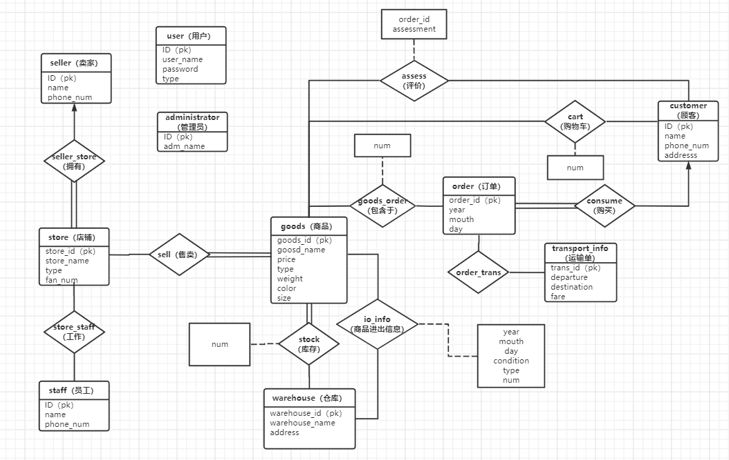
图 2-1 总体E-R图

商家模块E-R图
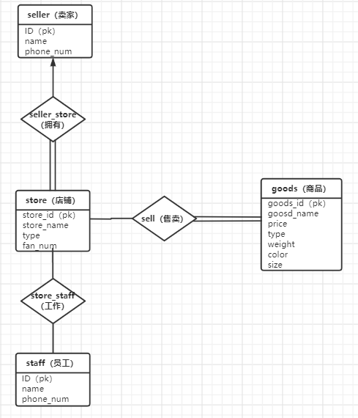
图 2-2 商家模块E-R图

顾客模块E-R图
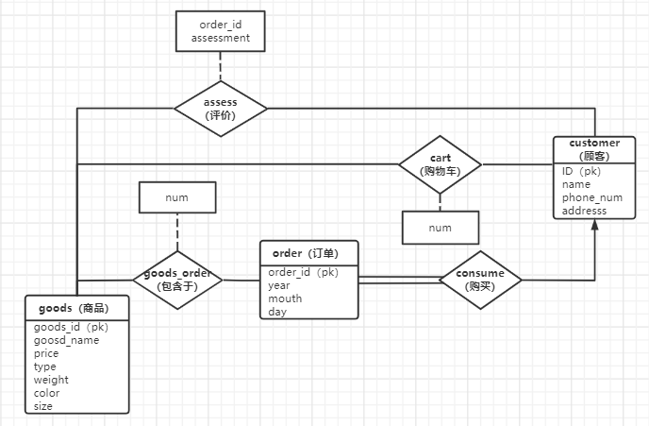
图 2-3 顾客模块E-R图

物流模块E-R图
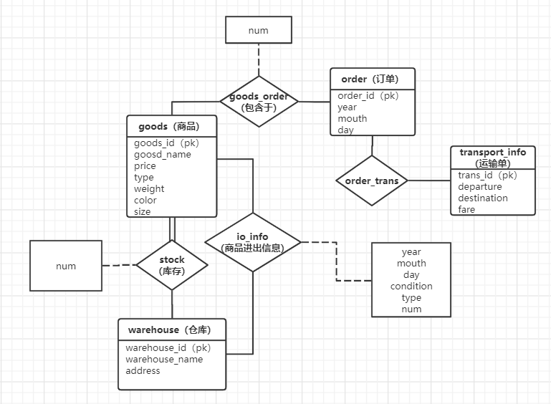
图 2-4 物流模块E-R图

逻辑设计
E-R图向关系模型的转换
关系模型的逻辑结构是一组关系模式的集合。E-R图则是由实体，实体的属性和实体间的联系三个要素组成。所以将E-R图转换为关系模型实际上就是要将实体，实体的属性和实体间的联系转换为关系模式。转换原则如下。
1. 实体类型的转换:一个实体型转换成一个关系模式。实体的属性就是关系的属性，实体的码就是关系的码。
2．联系类型的转换，根据不同的情况做不同的处理。
⑴ 一个1：1的联系可以转换为一个独立的关系模式，也可以与任意一端对应的关系模式合并。如果转换为一个独立的关系模式，则与该联系相连的各实体的码以及联系本身的属性均转换为关系的属性，每个实体的码均是该关系的候选码。如果与某一端实体对应的关系模式合并，则需要在该关系模式的属性中加入另一个关系模式的码和联系本身的属性。
(2)一个1：N的联系可以转换为一个独立的关系模式，也可以与N端对应的关系模式合并。如果转换为一个独立的关系模式，则与该联系相连的各实体的码以及联系本身的属性均转换为关系的属性，而关系的码为N端实体的码。
(3)一个M：N联系转换为一个关系模式。与该联系相连的各实体的码为各实体码的组合。
(4)三个或三个以上实体间的一个多元联系可以转换成一个关系模式。与该多元联系相连的各实体的码以及联系本身的属性均转换为关系的属性，而关系的码为各实体码的组合。
(5)具有相同码的关系模式可合并。

表的设计
- 用户：记录所有可登录本系统的用户信息，包括ID、姓名、密码、用户类型等。
- 管理员：记录本系统管理员信息，包括ID、姓名。
- 卖家：记录购物网站卖家的信息，包括ID、姓名、联系电话等。
- 顾客：记录购物网站顾客的信息，包括ID、姓名、联系电话、收货地址等。
- 商品：记录购物网站所有商品货物的信息，包括商品编号、价格、类型等商品信息。
- 店铺：记录购物网站店铺的信息，包括店铺编号、店铺名称、粉丝数等。
- 员工：记录购物网站员工的信息，包括员工编号、姓名、联系电话等。
- 仓库：记录储存货物的仓库的信息，包括仓库编号、仓库名称、仓库地址等。
- 订单：记录购物网站交易的订单的信息，包括订单号、订单创建日期等。
- 运输单：记录订单的物流信息，包括运输单号、始发地、运输距离、运费等。
- 拥有店铺：记录卖家与店铺的联系，一个卖家可以有多个店铺。
- 员工工作：记录员工与店铺的联系，即记录员工编号和店铺编号。
- 店铺出售：记录各店铺出售的货物信息，即记录店铺标识与商品标识信息。
- 商品储存：记录仓库编号与店铺编号标识信息。
- 商品进出仓库：记录商品进出仓库的信息，包括进出状态和数量等。
- 生成订单：记录商品标识和订单标识信息。
- 订单运送：记录订单与物流的联系，包括订单编号与运输编号等。
- 顾客评价：记录顾客对于购买商品的评价，包括顾客标识信息、商品标识信息和订单号等。
- 加入购物车：记录顾客购物车的信息，包括顾客标识和商品标识信息。
- 购买：记录顾客购买信息，包括顾客标识信息和订单号等。

user表
表格 3-1 user表
字段名 | 数据类型 | 长度 | 说明 | 备注
ID | INT | 20 | 用户ID | PK UN
user_name | VARCHAR | 20 | 用户名 | PK UN
password | VARCHAR | 20 | 密码
type | VARCHAR | 20 | 用户类型

administrator表
表格 3-2administrator表
字段名 | 数据类型 | 长度 | 说明 | 备注
ID | INT | 20 | 管理员ID | PK UN
adm_name | VARCHAR | 20 | 管理员姓名

seller表
表格 3-3 seller表
字段名 | 数据类型 | 长度 | 说明 | 备注
seller_id | INT | 20 | 卖家编号 | PK UN
seller_name | varchar | 20 | 卖家姓名
seller_phone_num | INT | 11 | 卖家联系电话 | UN

customer表
表格 3-4 customer表
字段名 | 数据类型 | 长度 | 说明 | 备注
customer_id | INT | 20 | 顾客编号 | PK UN
customer_name | VARCHAR | 20 | 顾客姓名
customer_phone_num | INT | 11 | 顾客联系电话 | UN
address | VARCHAR | 80 | 收货地址

goods表
表格 3-5 goods表
字段名 | 数据类型 | 长度 | 说明 | 备注
goods_id | INT | 20 | 商品编号 | PK UN
goods_name | VARCHAR | 45 | 商品名
price | DECIMAL | 10,2 | 价格 | UN
type | VARCHAR | 45 | 类型
weight | INT | 100 | 重量 | UN
color | VARCHAR | 45 | 颜色
Size | VARCHAR | 45 | 大小

store表
表格 3-6 store表
字段名 | 数据类型 | 长度 | 说明 | 备注
store_id | INT | 20 | 店铺编号 | PK UN
store_name | VARCHAR | 45 | 店铺名称
fans_num | INT | 100 | 粉丝数 | UN

staff表
表格 3-7 staff表
字段名 | 数据类型 | 长度 | 说明 | 备注
staff_id | INT | 20 | 员工编号 | PK UN
staff_name | VARCHAR | 20 | 员工姓名
staff_phone_num | INT | 11 | 员工联系电话 | UN

warehouse表
表格 3-8 warehouse表
字段名 | 数据类型 | 长度 | 说明 | 备注
warehouse_id | INT | 20 | 仓库编号 | PK UN
warehouse_name | VARCHAR | 20 | 仓库名称
address | VARCHAR | 80 | 仓库地址

order表
表格 3-9 order表
字段名 | 数据类型 | 长度 | 说明 | 备注
order_id | INT | 20 | 订单编号 | PK UN
date | DATETIME | — | 创建日期 | yyyy-mm-dd hh:mm:ss

tranportInfo表
表格 3-10 tranportInfo表
字段名 | 数据类型 | 长度 | 说明 | 备注
trans_id | INT | 20 | 运输编号 | PK UN
departure | DATETIME | — | 发货日期 | yyyy-mm-dd hh:mm:ss
destination | VARCHAR | 80 | 目的地
fare | FLOAT | 20 | 运费

seller_store表
表格 3-11 seller_store表
字段名 | 数据类型 | 长度 | 说明 | 备注
store_id | INT | 20 | 店铺编号 | PK UN  FK，参照了store表的id属性
seller_id | INT | 20 | 卖家编号 | PK UN  FK，参照了seller表的id属性

store_staff表
表格 3-12 store_staff表
字段名 | 数据类型 | 长度 | 说明 | 备注
store_id | INT | 20 | 店铺编号 | PK UN  FK，参照了store表的id属性
staff_id | INT | 20 | 员工编号 | PK UN  FK，参照了staff表的id属性

sell表
表格 3-13 sell表
字段名 | 数据类型 | 长度 | 说明 | 备注
store_id | INT | 20 | 店铺编号 | PK UN  FK，参照了store表的id属性
goods_id | INT | 20 | 商品编号 | PK UN  FK，参照了goods表的id属性

stock表
表格 3-14 stock表
字段名 | 数据类型 | 长度 | 说明 | 备注
store_id | INT | 20 | 店铺编号 | PK UN  FK，参照了store表的id属性
warehouse_id | INT | 20 | 仓库编号 | PK UN  FK，参照了warehouse表的id属性

io_info表
表格 3-15 io_info表
字段名 | 数据类型 | 长度 | 说明 | 备注
goods_id | INT | 20 | 商品编号 | PK UN  FK，参照了goods表的id属性
warehouse_id | INT | 20 | 仓库编号 | PK UN  FK，参照了warehouse表的id属性
condition | VARCHAR | 45 | 进出状态
num | INT | 20 | 进出数量 | UN

goods_order表
表格 3-16 goods_order表
字段名 | 数据类型 | 长度 | 说明 | 备注
goods_id | INT | 20 | 商品编号 | PK UN  FK，参照了goods表的id属性
order_id | INT | 20 | 订单编号 | PK UN  FK，参照了order表的id属性

order_trans表
表格 3-17 order_trans表
字段名 | 数据类型 | 长度 | 说明 | 备注
trans_id | INT | 20 | 运输单号 | PK UN  FK，参照了transportinfo表的id属性
order_id | INT | 20 | 订单编号 | PK UN  FK，参照了order表的id属性

assess表
表格 3-18 assess表
字段名 | 数据类型 | 长度 | 说明 | 备注
goods_id | INT | 20 | 商品编号 | PK UN  FK，参照了goods表的id属性
customer_id | INT | 20 | 顾客编号 | PK UN  FK，参照了customer表的id属性
order_id | INT | 20 | 订单编号 | PK UN  FK，参照了order表的id属性
assessment | INT | 5 | 顾客评价

cart表
表格 3-19 cart表
字段名 | 数据类型 | 长度 | 说明 | 备注
goods_id | INT | 20 | 商品编号 | PK UN  FK，参照了goods表的id属性
customer_id | INT | 20 | 顾客编号 | PK UN  FK，参照了customer表的id属性

consume表
表格 3-20 consume表
字段名 | 数据类型 | 长度 | 说明 | 备注
goods_id | INT | 20 | 运输单号 | PK UN  FK，参照了goods表的id属性
customer_id | INT | 20 | 顾客编号 | PK UN  FK，参照了customer表的id属性

数据库关系图
图 3-3 数据库关系图
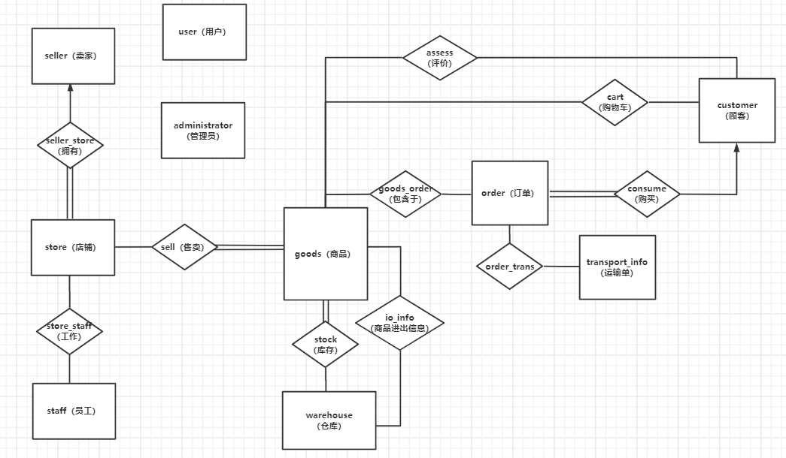
- 图表索引
图 2-1 总体E-R图 10
图 2-2 商家模块E-R图 10
图 2-2 顾客模块E-R图 11
图 2-2 物流模块E-R图 11
图 3-1 数据库关系图 19

表格 3-1 user表 13
表格 3-2administrator表 13
表格 3-3 seller表 13
表格 3-4 customer表 14
表格 3-5 goods表 14
表格 3-6 store表 14
表格 3-7 staff表 14
表格 3-8 warehouse表 15
表格 3-9 order表 15
表格 3-10 tranportInfo表 15
表格 3-11 seller_store表 15
表格 3-12 store_staff表 16
表格 3-13 sell表 16
表格 3-14 stock表 16
表格 3-15 io_info表 17
表格 3-16 goods_order表 17
表格 3-17 order_trans表 17
表格 3-18 assess表 18
表格 3-19 cart表 18
表格 3-20 consume表 18

